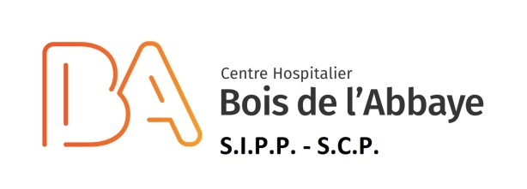
LIBERATION DES DECHETS RADIOACTIFS SOLIDES EN PROVENANCE DU SERVICE DE MEDECINE NUCLEAIRE

TABLE DES MATIERES

PAGES
But 2
Aspect légal 2
Matériel 2
Méthode 3
Annexe – certificat de non contamination 5

1. But
Uniformiser au sein du CHBA la procédure de contrôle des déchets radioactifs solides de période inférieure à 6 mois provenant du service de médecine nucléaire en vue de leur libération comme déchets d'hôpitaux. Seuls sont pris en compte les déchets dont le temps de décroissance est au moins égal à 10 fois la demi-vie du radionucléide contaminant.

2. Aspect légal
Article 35-2 du RGPRI relatif à l'élimination, le départ en vue de recyclage ou de réutilisation de déchets radioactifs solides provenant d'un établissement de classe I, II ou III
Article 23.1.6 du RGPRI
Les résultats d'essais ainsi que toutes les constatations, déterminations et approbations du service de contrôle physique sont documentés dans un système durable… Ce système comprend … ainsi que des déchets radioactifs qui ont été évacués, y compris les déchets pouvant être éliminés, recyclés ou réutilisés en application de l'article 35.2.

3. Matériel
Minimonitor série 900 sonde NaI
Autonomie : 120 heures
Echelle de mesure : 0,5 à 5000 cps.

Rendement pratique
Au centre d'une poubelle de 50 l contenant exclusivement des fioles en verre contaminées avec du Tc 99m, 20 cps net mesurés avec sonde NaI 44 B, représentent une activité de 37 kBq dans 10 kg de fioles.

4. Méthode

4.1. Moyens de protection
Etant donné l’origine des déchets et l’état de ceux-ci (sac, boîte carton, …), il convient d’être particulièrement prudent en ce qui concerne le risque de coupures, piqûres … par les déchets contenus dans les poubelles.
Compte tenu des risques de contamination biologiques et nucléaires, il conviendra de porter des gants vinyle et de se laver les mains après le contrôle.

4.2. Libération des déchets radioactifs solides
Lors du contrôle, la radioactivité résiduelle de chaque récipient contenant des déchets en décroissance de plus de 10 demi-vies est mesurée au moyen d'un contaminamètre. Seuls les déchets présentant une décroissance égale à au moins dix temps de demi-vie pour lesquels aucune radioactivité supérieure au bruit de fond naturel des radiations n'est mesurée, sont libérés en vue d'une incinération comme déchets d'hôpitaux. Les déchets libérés sont consignés dans l'inventaire des déchets radioactifs éliminés et ce conformément à l'article 37.4 de l'A.R. du 20.07.2001.

4.3. Mesure rapide
Une première mesure des diagonales des 4 faces et du couvercle de la poubelle (pour les poubelles rigides) ou des 4 faces virtuelles pour les sacs est effectuée afin d'estimer rapidement la possibilité de libérer ou pas les déchets.

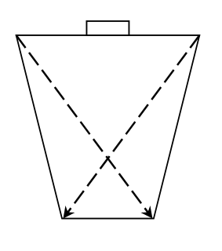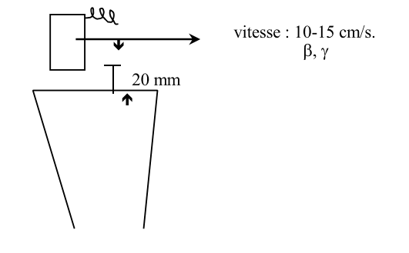

4.4. Mesure approfondie

Si la mesure rapide n'a pas mis en évidence de radioactivité supérieure au bruit de fond naturel des radiations, on effectue un contrôle de toute la surface de la poubelle.

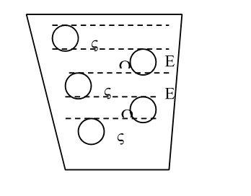
4.5. Conditions de libération
La poubelle pourra être libérée si aucune radioactivité supérieure au bruit de fond naturel des radiations n'est mesurée.

4.6. Remarque
Si l'on constate un point chaud, il y a lieu de vérifier qu'il ne s'agit pas d'une contamination de la face
extérieure de la poubelle (voir procédure relative à la mesure de la contamination surfacique extérieure d'un récipient en décroissance radioactive dans le pourrissoir).

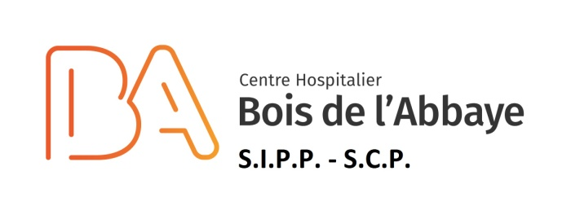
5. Certificat de non contamination
Ce ………………………………………,
nous avons contrôlé …… poubelles
n° identification ; date de mise en décroissance

en provenance du service de médecine nucléaire ayant décru de plus de 10 demi-vies.
Aucune radioactivité supérieure au bruit de fond naturel des radiations ionisantes n'a été mise en évidence par mesures directes effectuées avec un contaminamètre de type Minimonitor série 900 sonde NaI.

En conséquence, ces déchets peuvent être évacués comme déchets d'hôpitaux ne présentant pas de
radioactivité supérieure au bruit de fond naturel des radiations ionisantes.

Nom, prénom et signature de l’Agent de Radioprotection

